系统简介：
这是一个简易的SSO解决方案。
在运行系统之前，您需要确保安装了VS2012及以上的VisualStudio。
您还需要在 系统盘: \Windows\System32\drivers\etc下的hosts文件中添加以下数据：
127.0.0.1 sso.demo0.com
127.0.0.1 client1.demo0.com
127.0.0.1 client2.demo0.com

同时，您还需要将IIS中设定sso.demo0.com，client1.demo0.com，client2.demo0.com
到对应的本机位置。并且分别在主机名设定对应的网址。比如当前网站是sso.demo0.com，则主机名也设为sso.demo0.com。如下图：
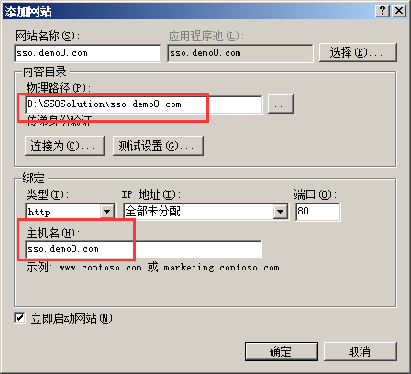

并注意将应用程序池改为4.0，如下：
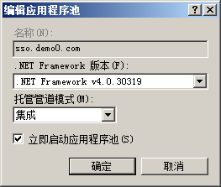
好了，enjoy吧。

